MEMORÁNDUM №007/10

PARA INFORMACION DE:  SUBDIRECTORES DE NIVEL  INSPECTOR GENERAL  INSPECTORA DE EDUCADCIÓN TÉCNICA SUPERIOR  EQUIPO TÉCNICO PEDAGÓGICO | PRODUCIDO POR:  DIRECTOR GENERAL DE EDUCACIÓN TÉCNICA Y FORMACIÓN PROFESIONAL  ING. DOMINGO ARINGOLI

ASUNTO: MODIFICACIÓN CICLO BÁSICO - REUBICACIÓN DOCENTE.

Esta Dirección General comunica a los Sres. Subdirectores, Inspector General, e Inspectores y por su intermedio a los Centros Educativos de Capital e Interior, que las especificaciones que aquí se exponen rigen para los establecimientos que realicen el cambio de Plan de Estudio del Ciclo Básico dispuesto mediante Resolución Ministerial No 035/10 y Resolución Ministerial No 029/10 en donde el Articulo No 1 aprueba la estructura curricular para el Ciclo Básico de la Educación Secundaria.
Respecto al procedimiento y confección de paquetes relativos a la Reubicación por cambio de especialidad, Cierre de División, División cambiada de tumo por traslado de edificio o razones Institucionales y Cierre contra Apertura, se tendrá en cuenta lo estipulado en el instructivo administrativo del año en curso.

Procedimiento para la confección de los M.A.B.:
Bajas:
M.A.B. de Baja para Reubicar situación 2009 - con Código "895" yo sea para los Docentes Titulares e Interinos que reubican en forma total; parcial o que no pudieron reubicar.
Altas:
M.A.B. de Alta para reubicar Ciclo Básico 2010 con Código "855" de las horas cátedra reubicadas en el Centro Educativo y solicitar al Docente, de corresponder, los M.A.B. de Alta, de otro/s Establecimiento/s por la reubicación total parcial de las horas relacionadas con las Bajas que confeccionó el Establecimiento de origen (código de Plan de Estudio y Asignatura, remitirse a la resolución presupuestaria de apertura del nuevo plan).

Altas Horas Institucionales:
M.A.B. de Alta horas Institucionales con Código "6" por la totalidad de Horas Cátedra titulares e interinas no .reubicadas1 y/o por la diferencia de horas cátedra titulares o interinas derivadas de fos M.A.B. de Baja y Alta. Se deberá. completar, en dicho M.A.B., los campos: Pían de Estudio ("Producción Industrial" código 687107751 - "Producción Agropecuaria" código 687197753) modalidad (10) y materia (código A66080).
El paquete elaborado individualmente para cada docente, contando con las respectivas intervenciones de la inspección correspondiente, deberá ser girado al Área Movimientos dependiente de la Dirección RRHH, adjuntando el Formularios (F-18) dispuesto a tal efecto, en el cual constará la recepción de dicho paquete por parte del área mencionada.
Cabe aclarar que en el Ciclo Lectivo 2009 se comenzó con la Modalidad de Educación Técnico Profesional con una duración de 7 Anos, por lo cual las Escuelas están transformando el Segundo Año en este Ciclo Lectivo 2010, en consecuencia en Tercer Año no deberán cubrirse las horas cátedra de las asignaturas "Dibujo Técnico" y "Laboratorio de Informática", hasta el comienzo del Ciclo Lectivo 2011.
Se podrá acceder a esta información a través de la página de gobierno de la Provincia de Córdoba, de la siguiente manera: www.cba.gov.ar ingresar en : Dirección General de Educación Técnica y Formación Profesional) - Dependencia: Educación Técnica Media - Solapa Leyes.
Córdoba, 15 de Junio de 2010.
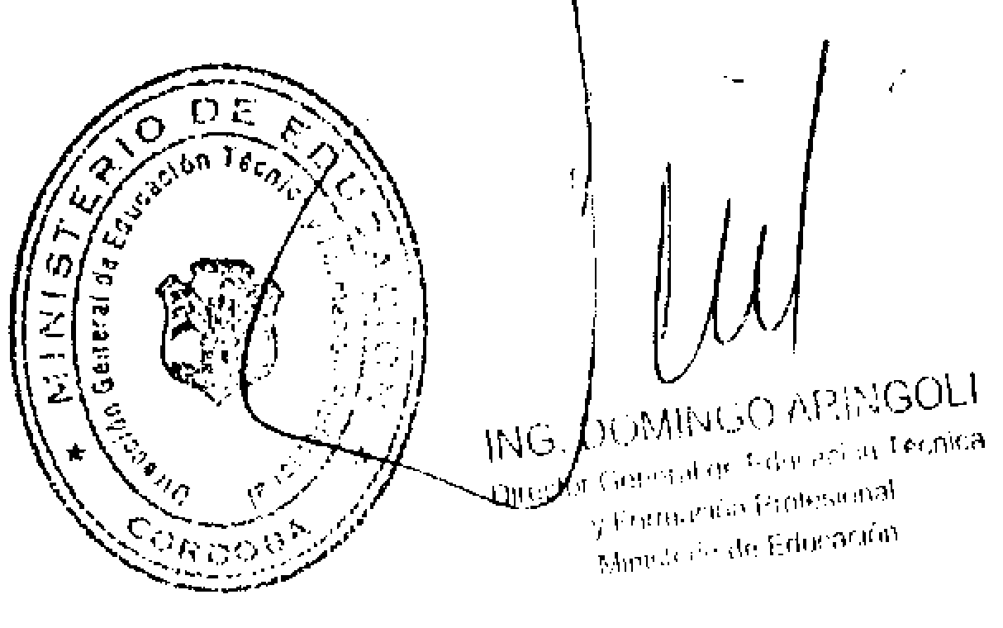

Cambio de Plan de Estudio - Aplicación Resolución Ministerial 29/10

Conste que el Sr./a ___________________________D.N.I. No:___________________

por aplicación de fa Resolución Ministerial 29/10 ha sufrido la siguiente modificación en su situación de revista:

"BAJAS" por Reasignacrón - Situación 2009

Cargo Denominación | Tur. | Año | Div. | Asignatura | Cód. Empresa - | Hs. | Causa

"ALTAS" por Reasignaron - Situación 2010

Cargo., Denominación | Tur. | Ano | Div. | Asignatura | Cód. Empresa | Hs. | Causa
"ALTAS Horas Institucionales” por Reasignación - Situación 2010
Cargo Denominación | Tur. | Ano | Div. | Asignatura | Cód, Empresa | Hs. | Causa

TOTALES | BAJA | ALTA
Horas cátedra TTTULARES
Horas cátedra INTERINAS
Cargos TITULARES
Cargos INTERINOS
Horas INSTITUCIONALES

CANTIDAD TOTAL DE MAB
Recibido RR.HH.:

Firma del responsable
Del establecimento

